PRIMETON INFORMATION TECHNOLOGIES, LTD.
普元信息技术股份有限公司

富国基金文件传输产品

补丁测试报告

No part of this document may be reproduced, stored in any electronic retrieval system, or transmitted in any form or by any means, mechanical, photocopying, recording, otherwise, without the written permission of the copyright owner.



COPYRIGHT 2022by Primeton Technologies, Ltd. ALL RIGHTS RESERVED.
文档修订记录

序号 | 版本号 | 修订日期 | 修订概述 | 修订人 | 审核人 | 批准人 | 备注
 | 1.0 | 2023-05-10 | 创建 | 宋敏强
目 录
1 概述 1
1.1 测试内容概述 1
1.2 测试过程概述 1
1 产品质量评价 2
1.1 产品缺陷分析 2
1.1.1 问题清单中BUG类型问题按模块分布 2
1.1.2 问题清单中各类问题按严重等级分布 2
1.2 测试覆盖率分析 3
1.3 可用性评估 3
1.4 测试结论 3

概述

测试内容概述
测试对象 | - 富国基金文件传输 BFT 产品
测试目的 | - 本次测试的目的是对BFT 产品在修复富国基金文件传输项目中发现的问题后进行回归测试，重点测试问题跟踪清单中的BUG及关联的功能。目的：  - 确保问题跟踪清单中的问题关联的功能100%覆盖验证；  - 确保产品支持的各个环境中功能均可用；  - 确保产品安全可靠；  - 对BFT 版本的质量做出客观评价。
测试范围 | BFT 主要测试内容包括：  - 发送方文件传输成功后，又出现传输失败记录  - 在控制管理中心策略删除，在代理中文件还在传输  - 重启或者重新在server端登录后，有策略不执行问题
测试阶段 | - 回归测试
测试方式 | - 手工测试
测试类型 | - 回归测试
测试环境 | 手工测试环境  - Windows10 + Mysql5.7.20 + Chrome100  - CentOS7.2 + Mysql5.7.20 + Chrome 100
测试周期 | - 2023/05/04～2022/05/06
测试浏览器 | - Chrome100

测试过程概述
BFT7.5LA测试过程共1个阶段，回归测试。
回归测试：手工执行问题清单中涉及到的功能和场景用例。
回归测试阶段重点针对问题清单中关联的功能和场景进行测试，确保功能持续稳定，测试环境如下：
测试循环 | 覆盖环境/范围
回归测试 | - Windows10 + Mysql5.7.20 + Chrome100  - CentOS7.2 + Mysql5.7.20 + Chrome100

测试结果如下：
- 修复客户提出的3个产品bug。

2 产品质量评价

产品缺陷分析

问题清单中BUG类型问题按模块分布
模块名称 | 问题数
BFT Console | 0
BFT Server | 1
BFT Agent | 2
BFT LogCenter | 0
安装部署 | 0

问题清单中的bug分布如图所示，BFT Agent模块bug为2，BFT Server 模块 bug 为1。

问题清单中各类问题按严重等级分布
优先级 | 问题数
1(最高) | 0
2 | 2
3 | 1
4 | 0
5(最低) | 0

问题清单中严重等级最高的问题有11个，占总数的68.75%

测试覆盖率分析
对问题清单中的各类问题关联的功能或场景的测试覆盖率是100%；。
功能及场景测试覆盖范围：
序号 | 问题类型 | 优先级 | 模块 | 问题概述 | 是否覆盖 | 是否修复
1 | BUG | 5 | BFT Server | 策略删除，文件还在传输 | √ | √
2 | BUG | 5 | BFT Agent | 文件传输成功后，又出现传输失败记录 | √ | √
3 | BUG | 2 | BFT Agent | 重启或者重新在server端登录后，有策略不执行问题 | √ | √

可用性评估
BFT测试覆盖范围内已经修复的问题关联的功能模块可用。

测试结论
经过对客户反馈的三个问题问题关联的功能及场景的测试，功能及场景使用符合预期，问题已经修复。
测试结论：符合发布要求，可以部署。

服务器准备
- 管理服务器
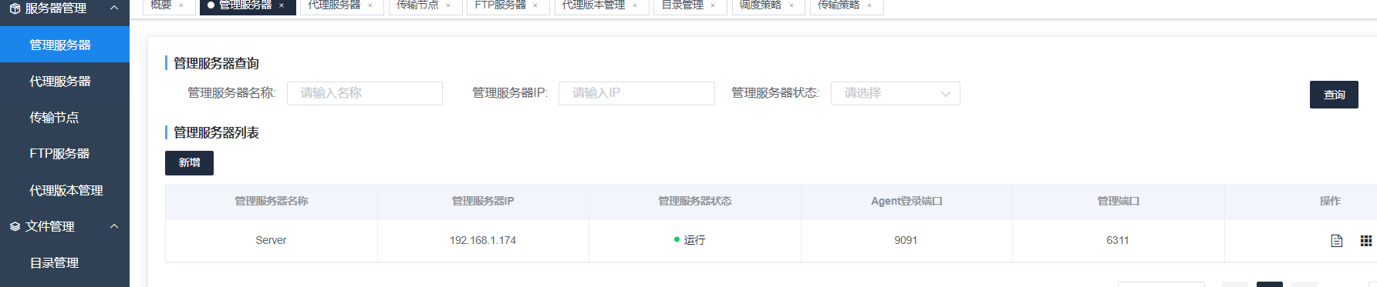
- 代理服务器
-- 新增代理服务器的时候，所属节点会显示为未管理， 这个在传输节点创建之后出现所属节点
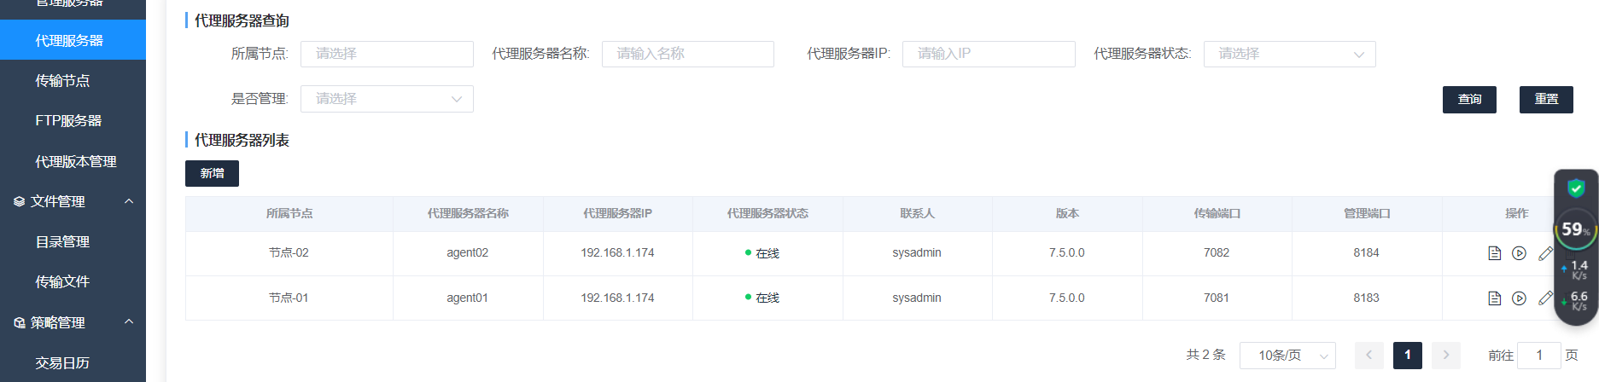
- 传输节点
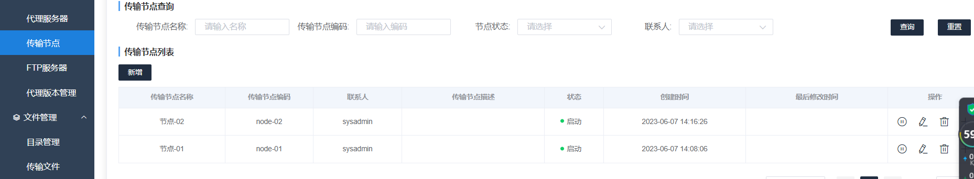
- 传输目录
对应关系
receive文件夹 : /home/slsunTemp/btfTest/receive ==> agent02 ===> 节点 node2 ==> server
Send文件夹 : /home/slsunTemp/btfTest/send ==> agent01 ===> 节点 node1 ==> server
业务逻辑
将 /home/slsunTemp/btfTest/send 中的压缩文件传输到 /home/slsunTemp/btfTest/receive 中

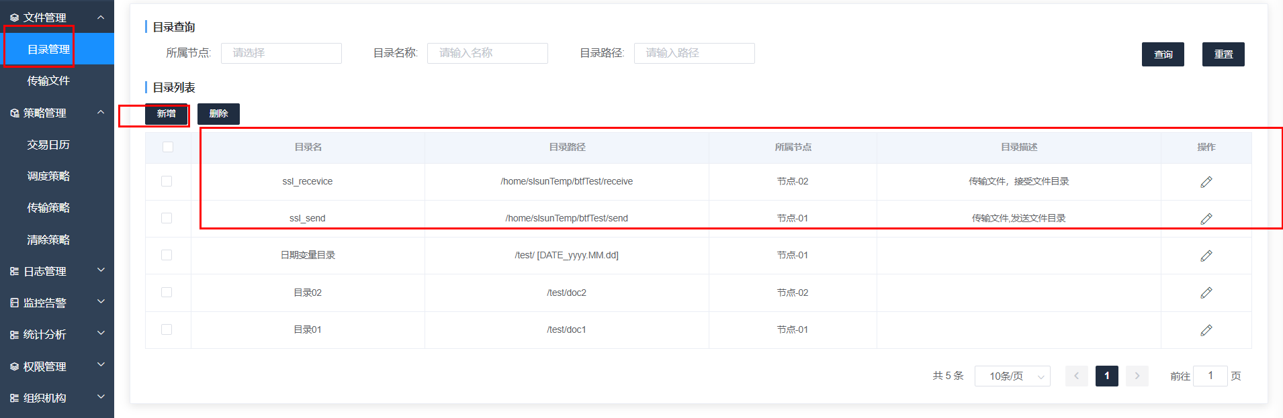

4测试内容和执行情况
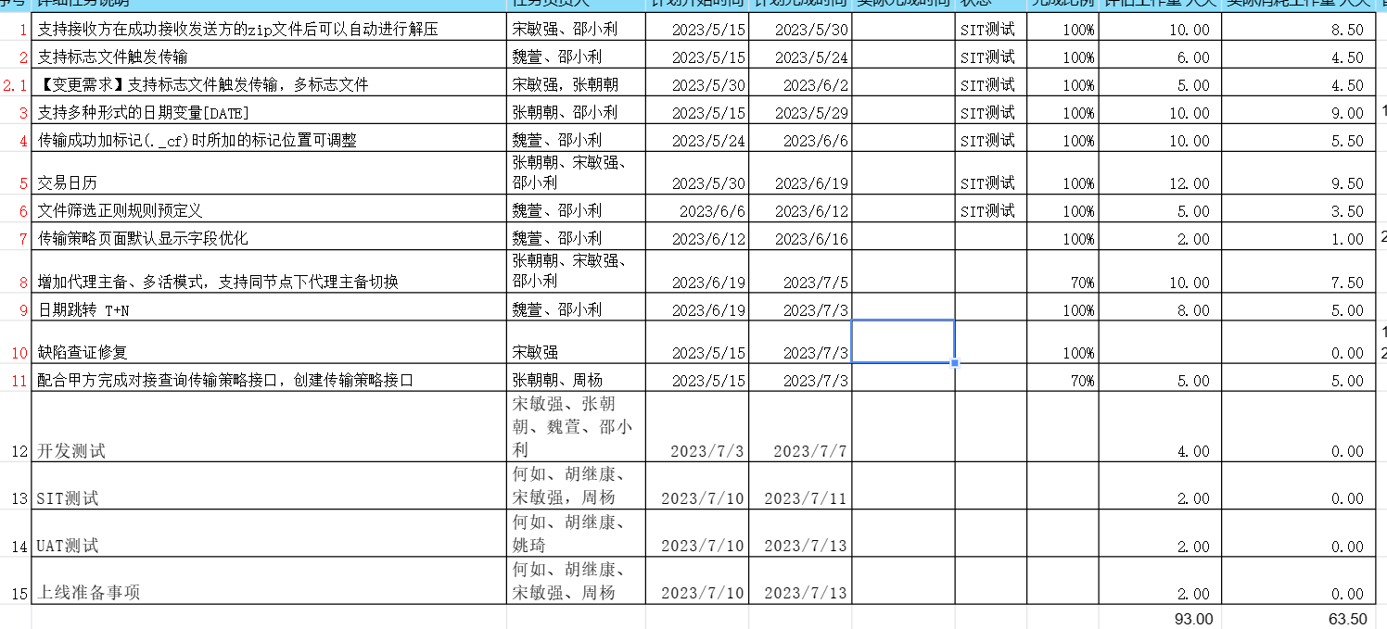

4.0准备情况
新环境2023-06-20
http://192.168.30.143:28088/bftconsole

4.1压缩文件自动解压

准备情况
- 传输目录
压缩包
all_java_tar.zip

- 传输文件 -- 压缩文件
将 all_java_tar.zip 传输到目的服务器，命名为 all.zip

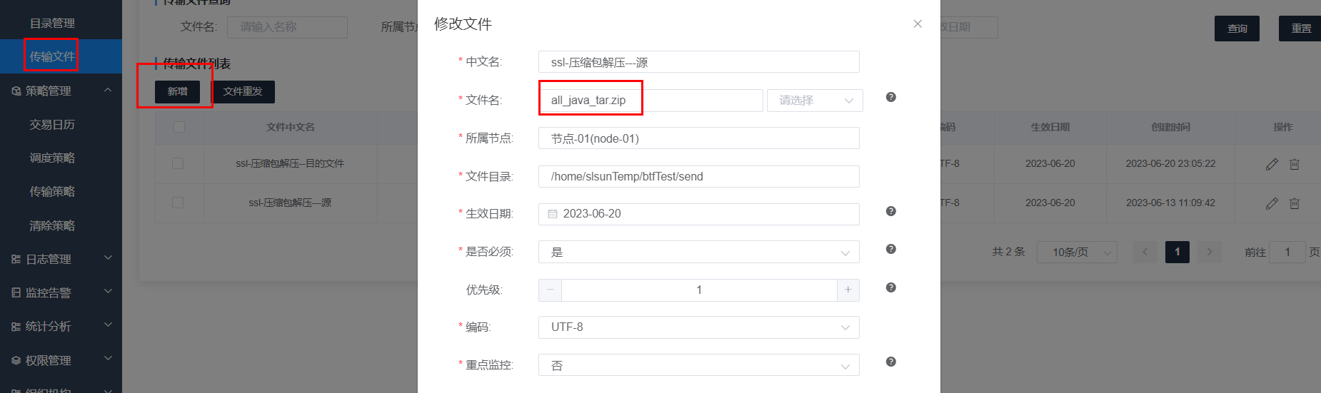
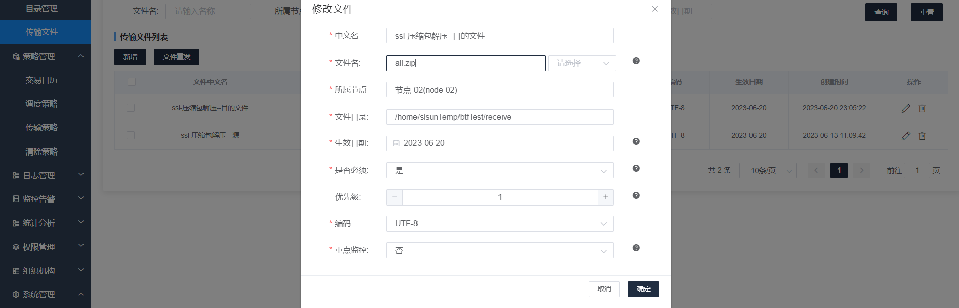
- 策略配置
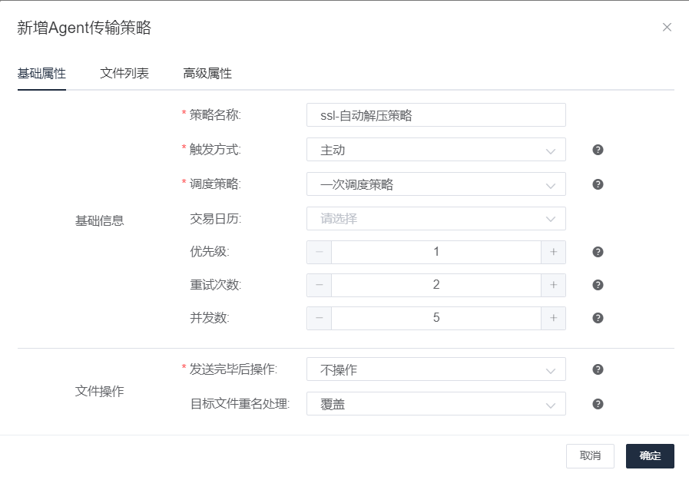
- 不点击下面的新增，会将 send 所有的文件都传递到 recieve 文件夹中
- 点击新增： 输入的是具体传输的文件
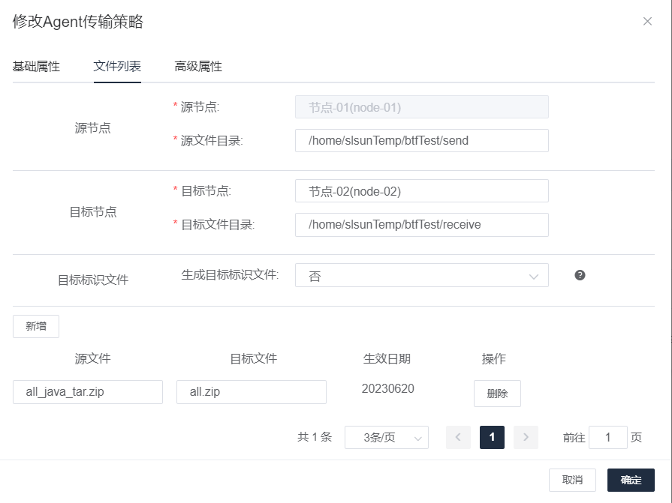

自动解压文件
- 策略配置后续配置 -- 高级配置
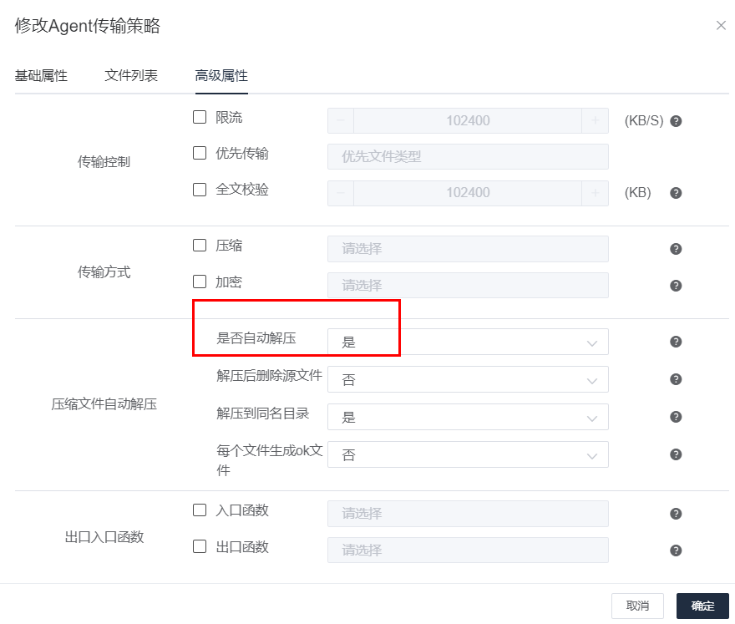
执行
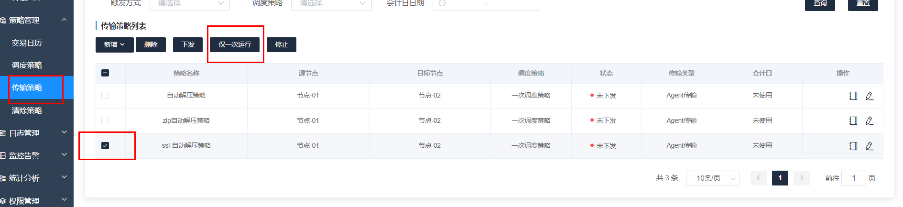
执行前
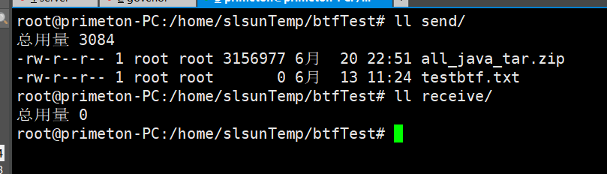

- 执行后

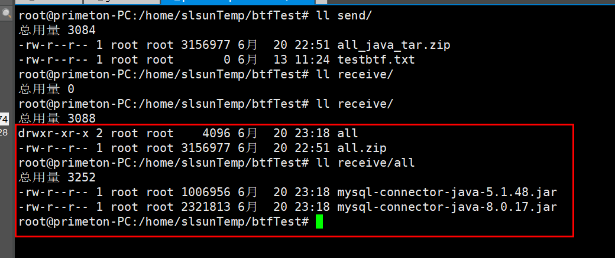

自动解压文件并删除原文件
- 策略配置后续配置 -- 高级配置
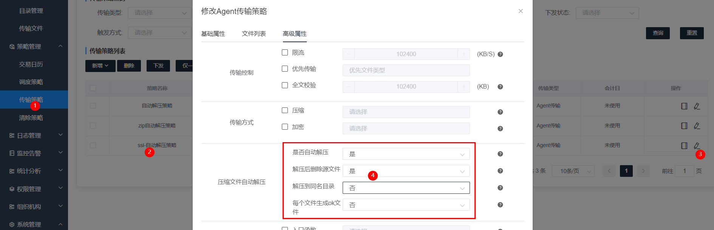

- 执行策略
- 执行前
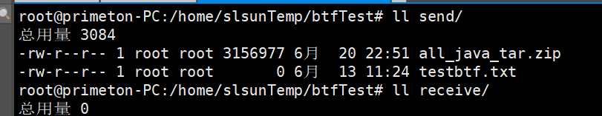

- 执行后
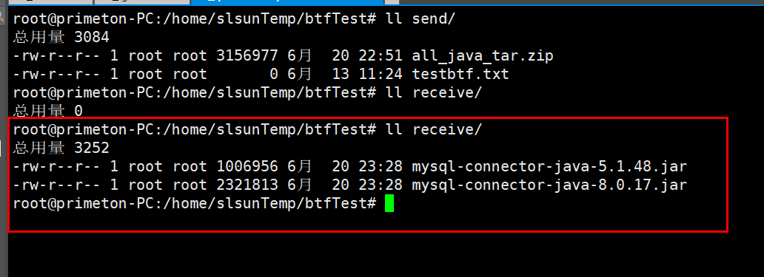

自动解压文件至同名文件夹内并删除原文件

- 策略配置后续配置 -- 高级配置
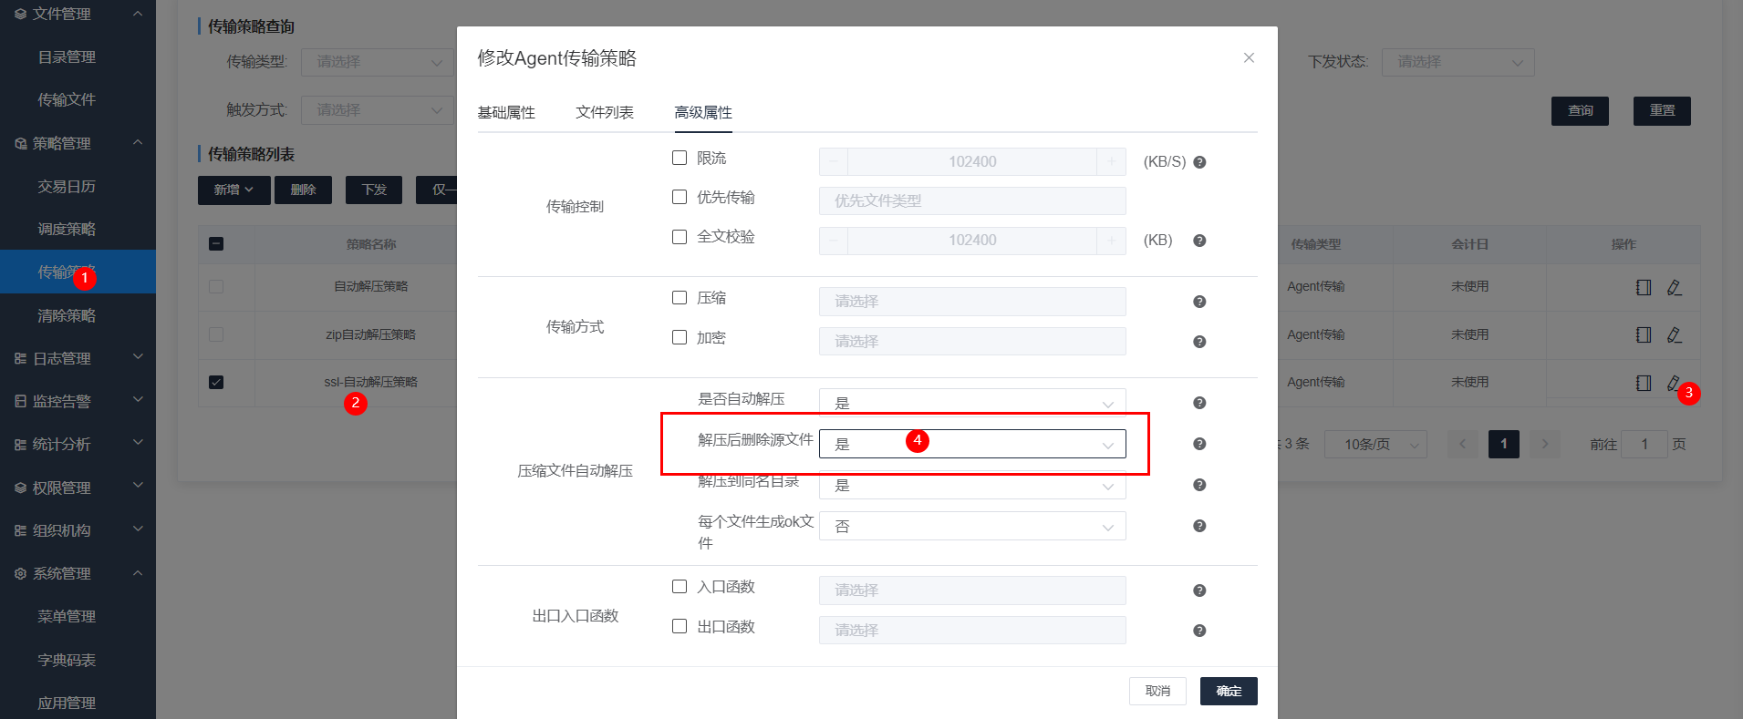
- 执行策略
- 执行前（注意在）
- 执行后
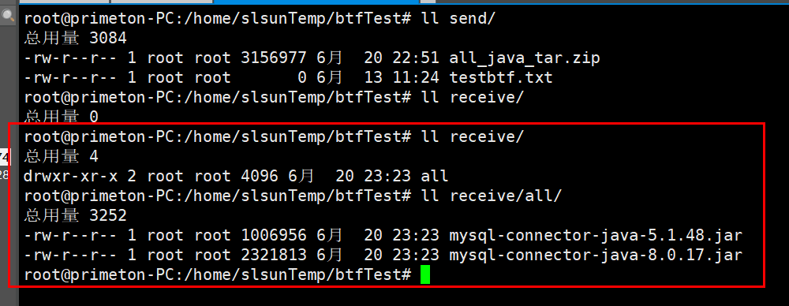
- 策略配置后续配置 -- 高级配置

4.2标识文件 -- ok文件

准备
测试文件创建：将 testbtf.txt 传送到目的服务器并命名为 receive.txt
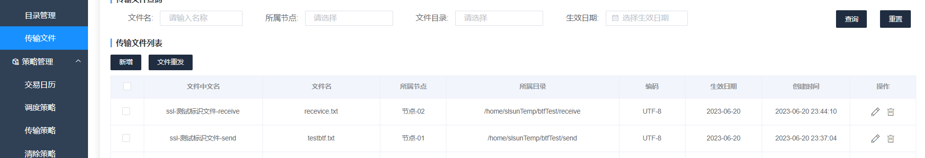

标识文件生成
- 创建策略
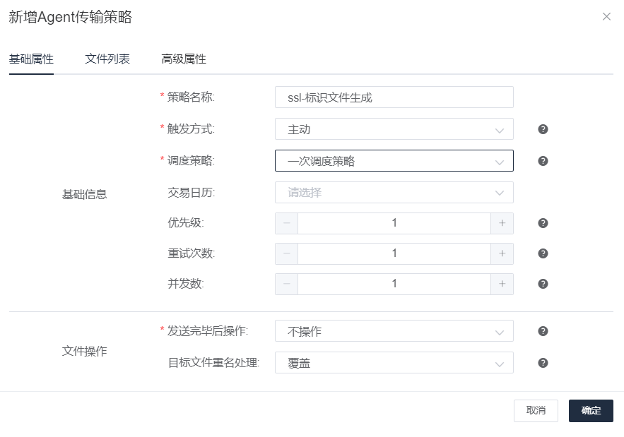
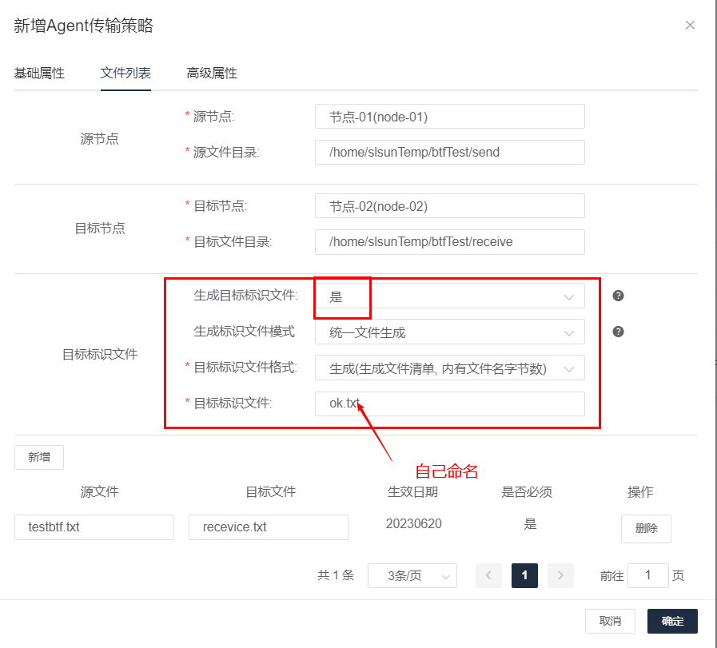
- 策略执行
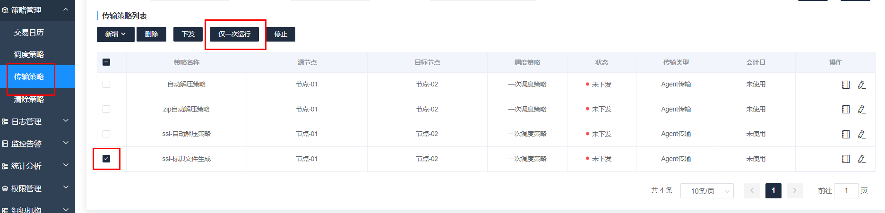
- 执行前
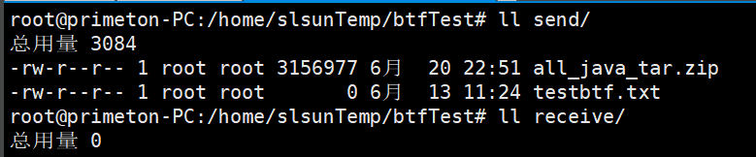
- 执行后
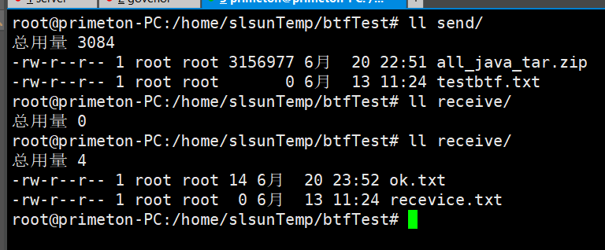

4.3 多种形式的日期变量[DATE]

日期目录
- 日期变量目录
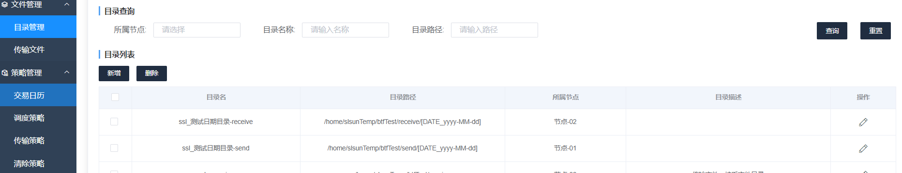

- 上传的文件
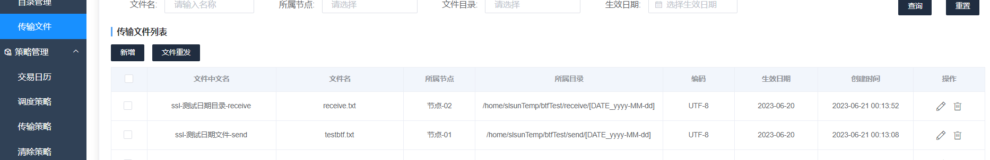
- 传输策略
这个只能传输当天的日期所代表的文件架
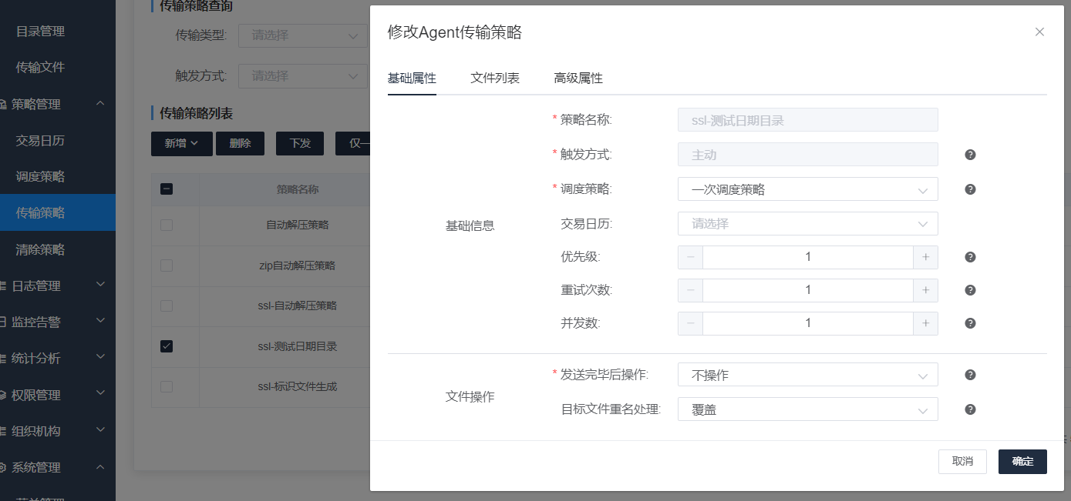
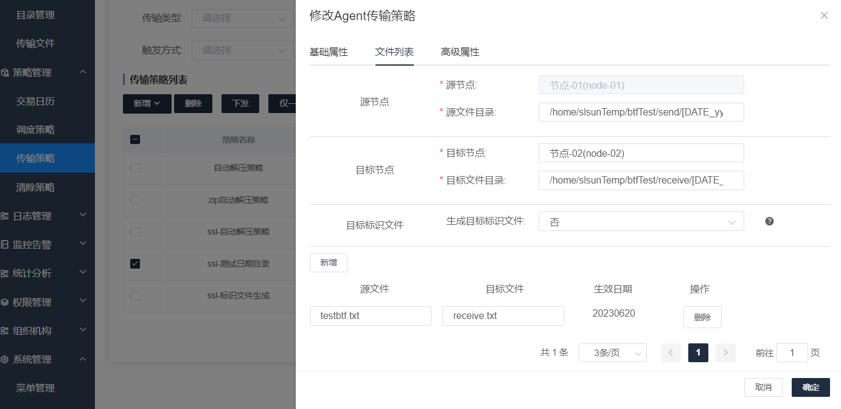

- 执行
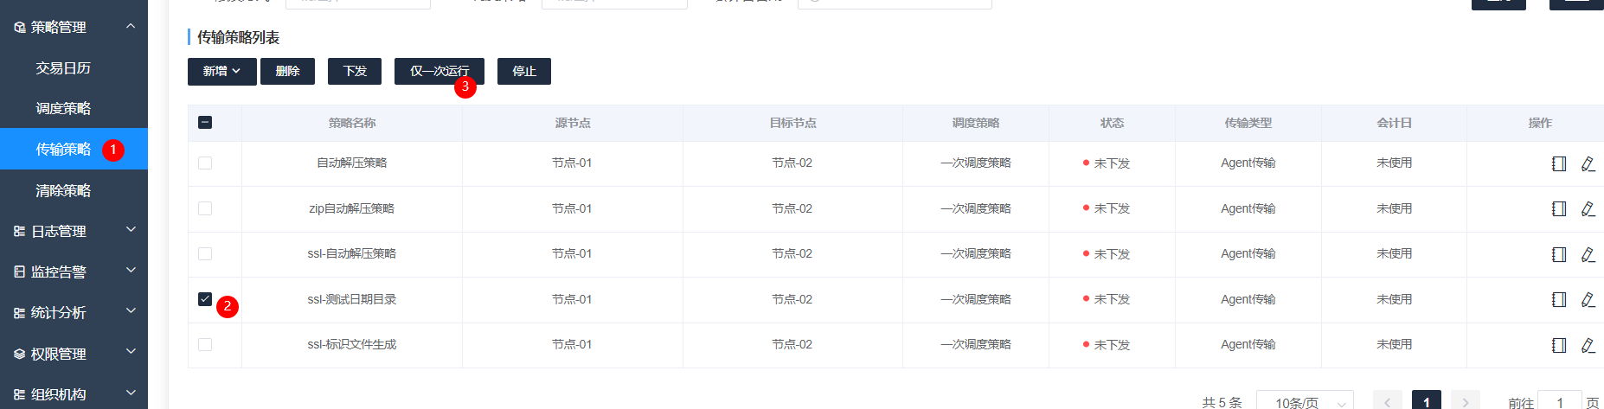
- 执行前
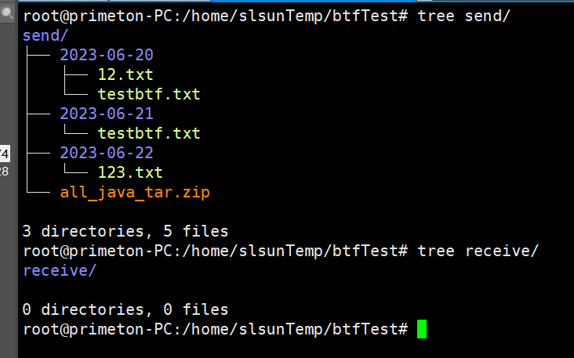

- 执行后
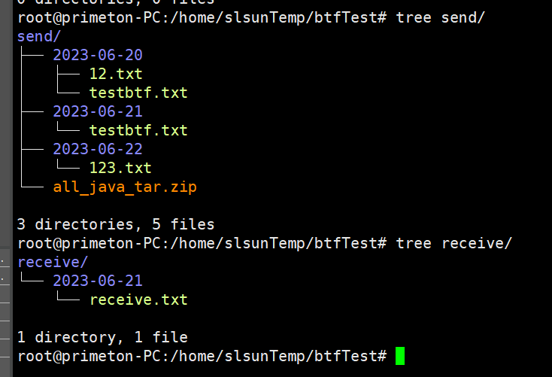

日期文件

- 上传的目录
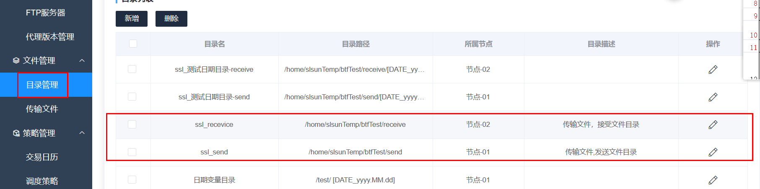
- 上传的文件
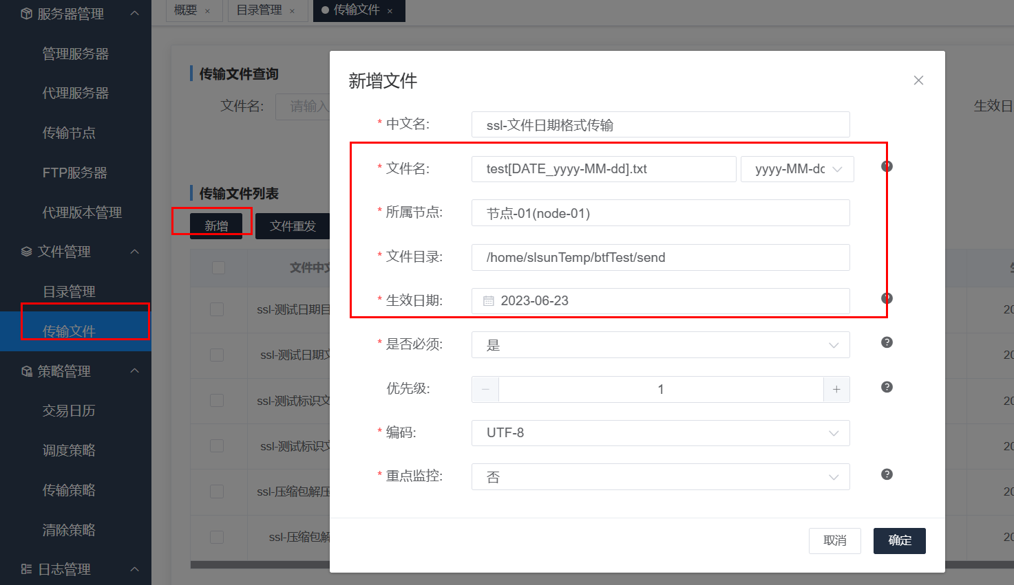
- 传输的策略
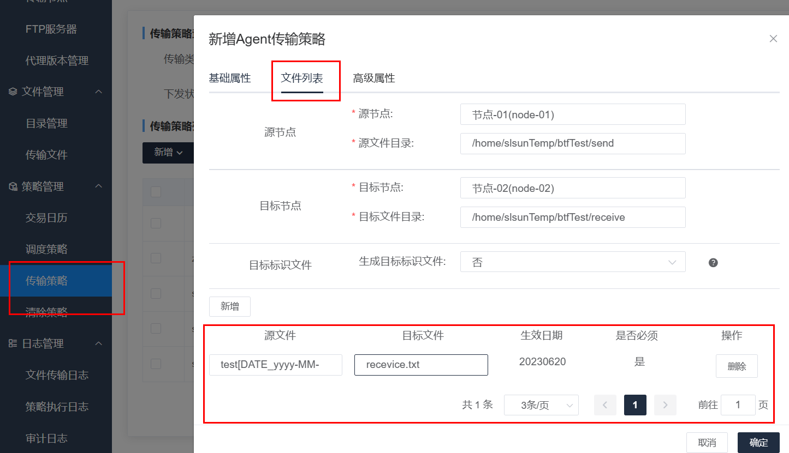
- 策略执行
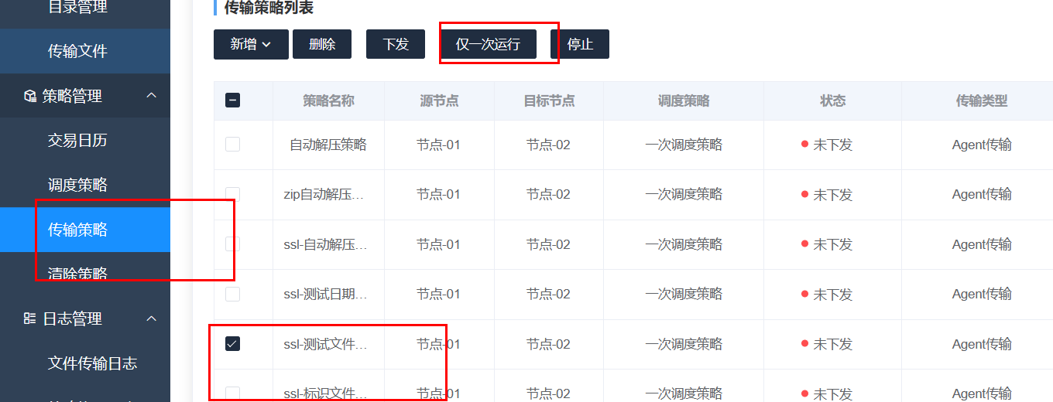
- 执行前
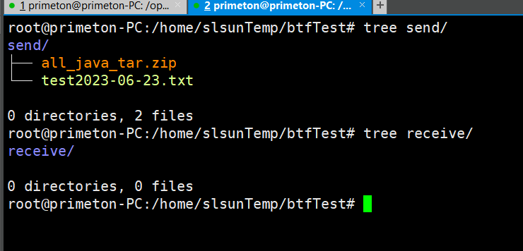
- 执行后
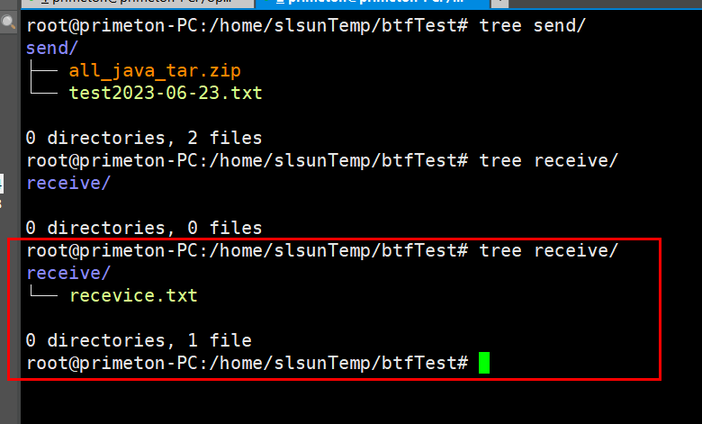

4.4 文件加标记可配置

文件传输成功后，源文件加名称后缀

- 配置
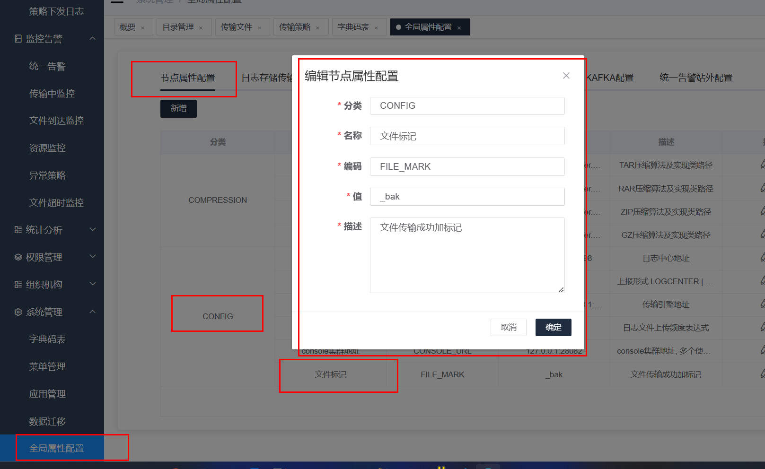
- 上传的目录
- 上传的文件
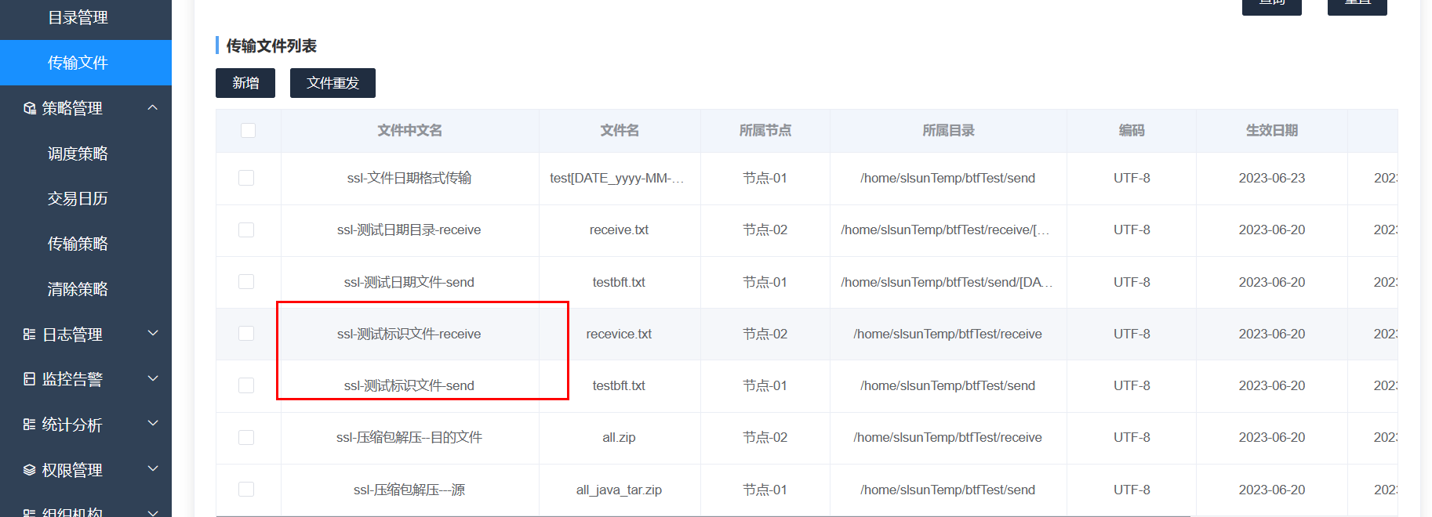
- 传输的策略
登录控制管理中心, 进入菜单【策略管理】>【传输策略】, 点击【新增】按钮, 选择【标识文件调度策略】, 填写包含日期变量的源标识文件名称, 选择定义的包含日期变量的发送方目录和接收方目录, 填写包含日期变量的目标标识文件名称, 选择定义的包含日期变量的源文件和目标文件.
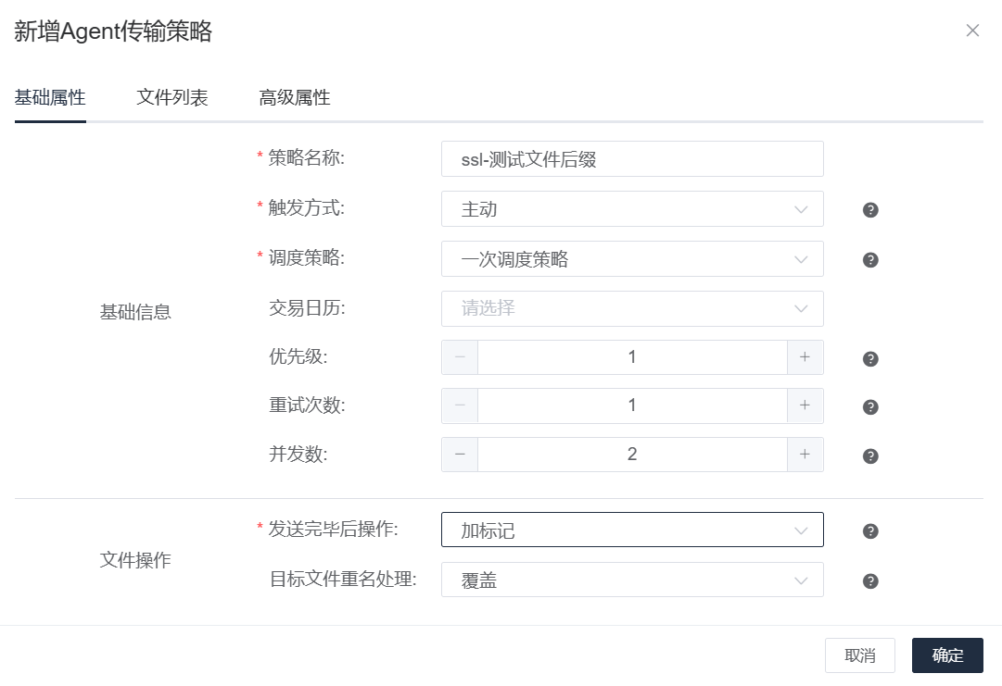
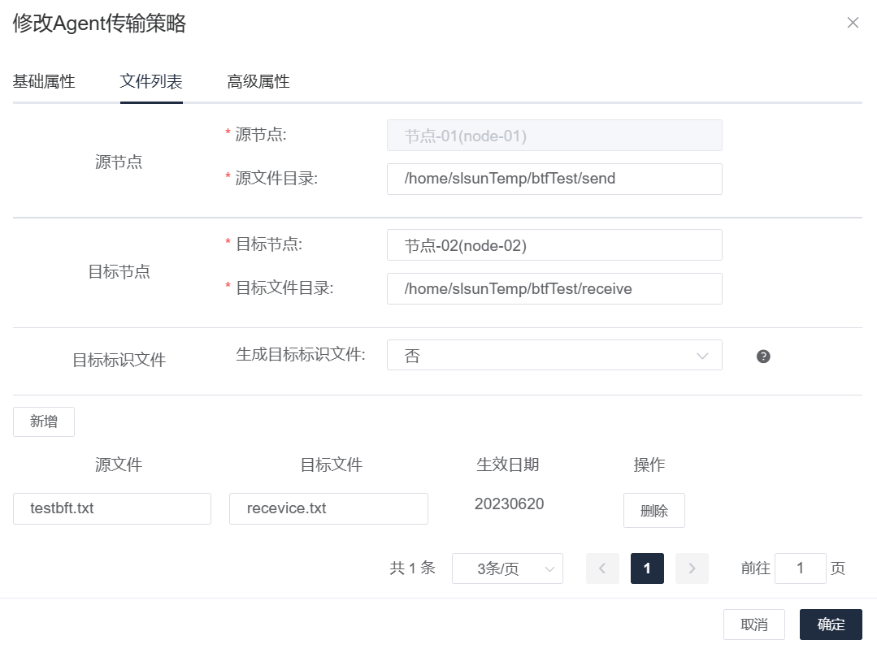
- 策略执行
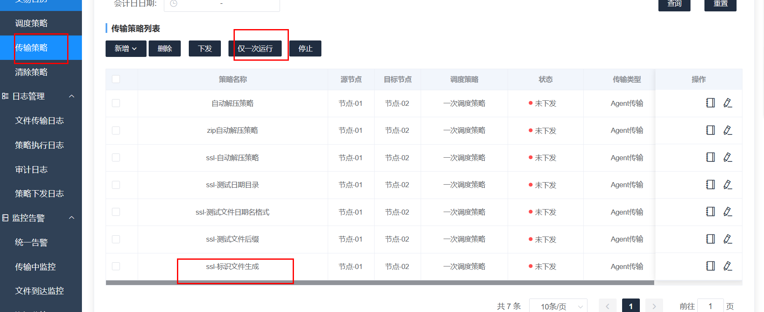
- 执行前
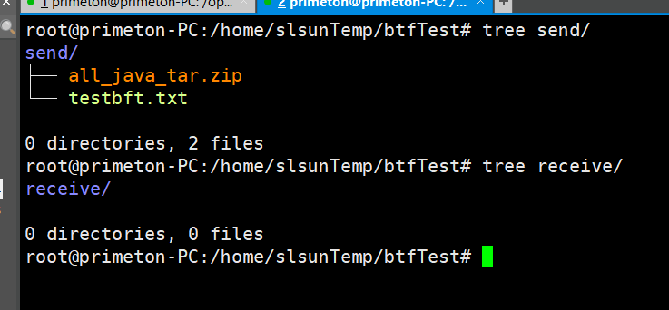
- 执行后
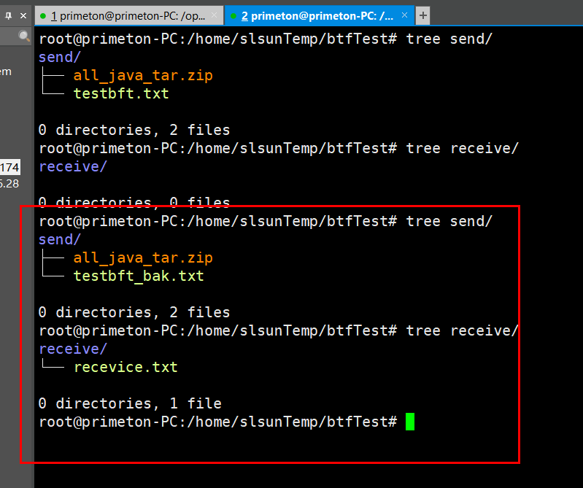

4.5 日历功能

准备
- 默认日历
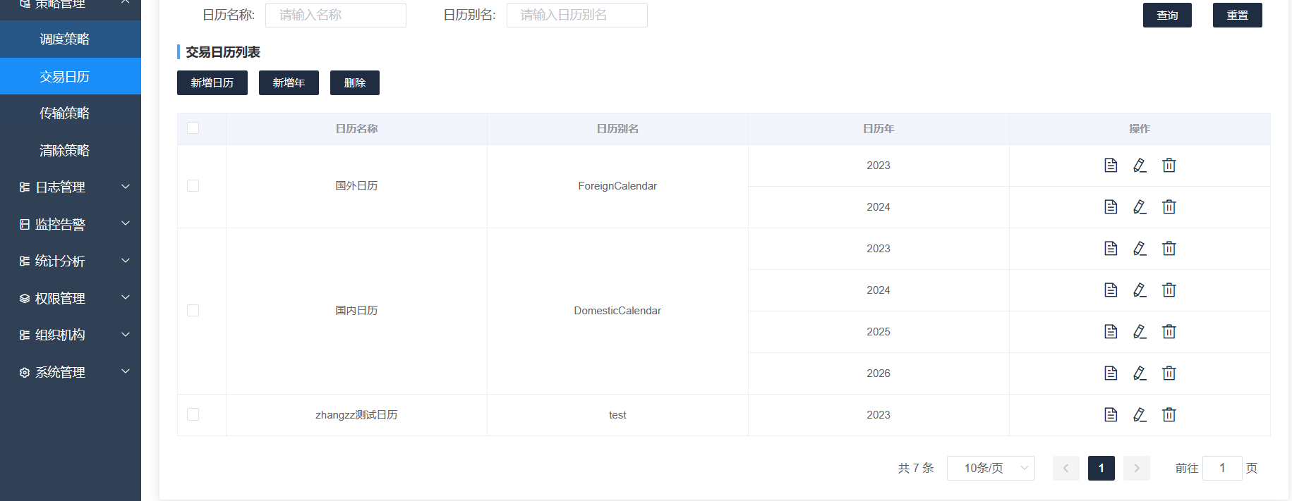
- 日历创建
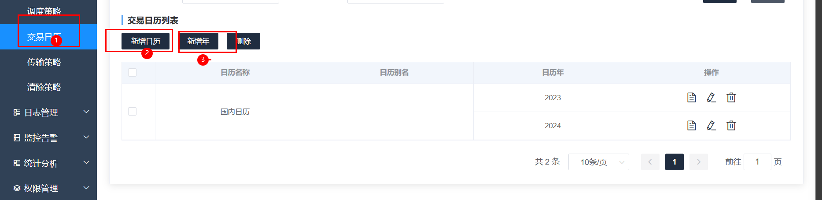
- 上传的目录
- 上传的文件

仅一次运行
仅一次执行传输策略，则不考虑传输策略关联日历，按照选择的日期执行策略。
登录控制管理中心，进入菜单【策略管理】>【传输策略】，选择策略，点击“仅一次运行”操作。
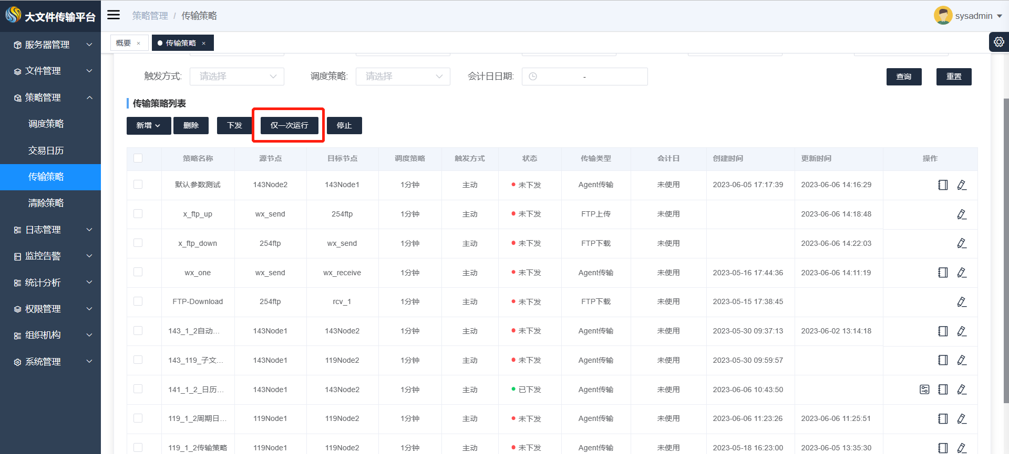
如果选择“会计日期”，则按照选择的会计日进行策略执行，如果不选择“会计日期”，则会计日默认选择当天，并按照跳转日期（T+N）计算真实执行会计日日期。
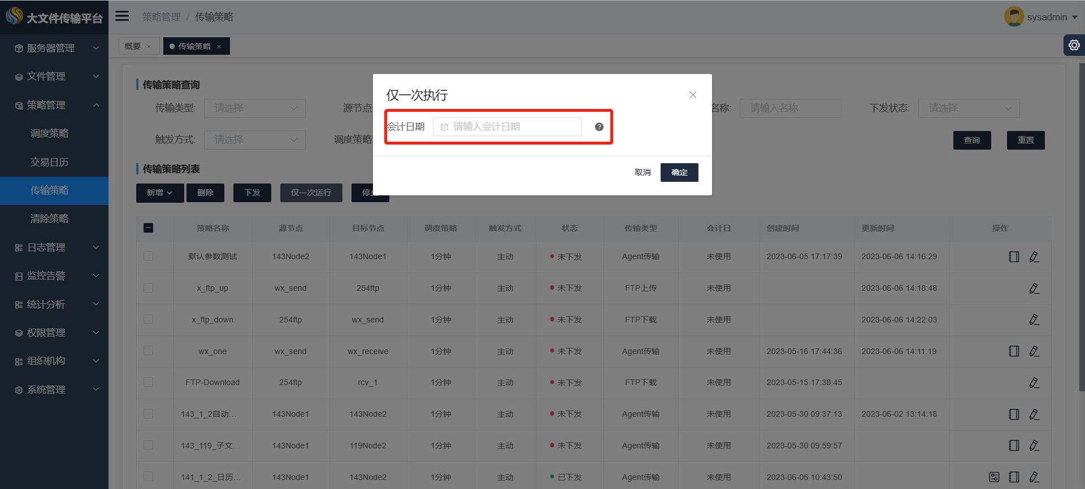

下发周期运行
下发传输策略周期执行，按照日历、跳转日期（T+N）计算真实执行日期执行策略。
登录控制管理中心，进入菜单【策略管理】>【传输策略】选择策略，点击“下发”操作。
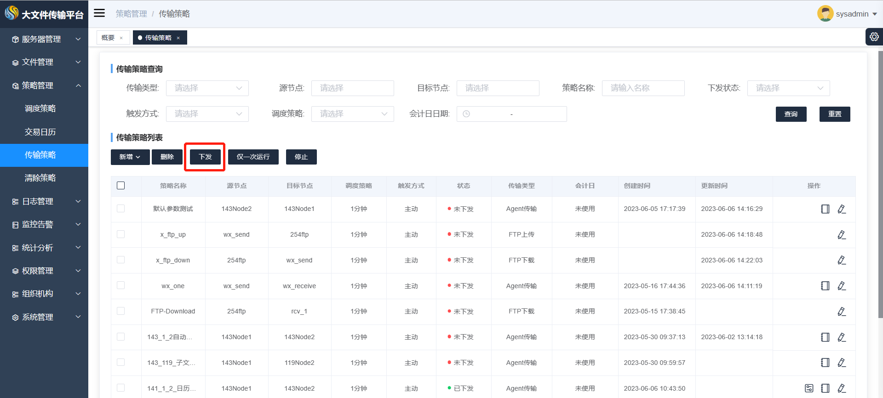
当前日期未在策略关联的日历内定义，则提示“策略：*** 日期 *** 不在执行日历中（***）”，等待自然日变化后再次判断执行。
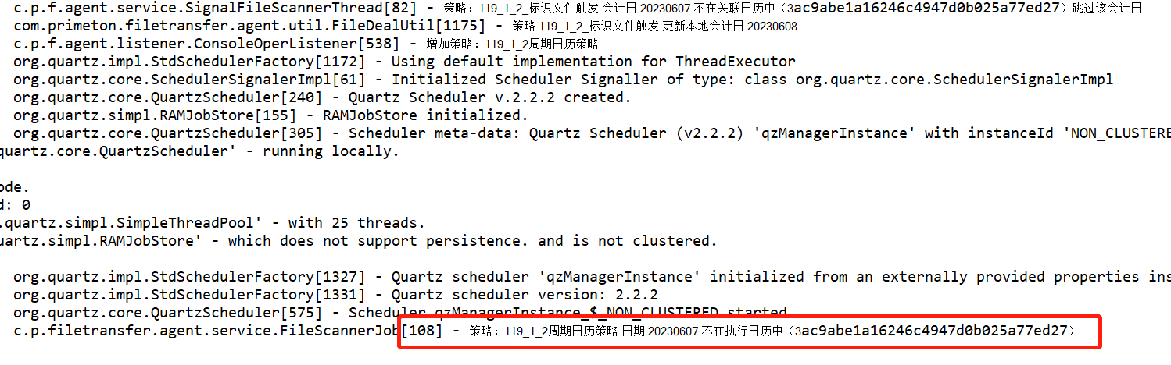

下发标识文件触发运行
下发传输策略周期执行，按照 当前会计日 <= 跳转日期（T+N）,会计日在日历中条件执行策略。
登录控制管理中心，进入菜单【策略管理】>【传输策略】选择策略，点击“下发”操作。

4.6 文件筛选正则预定义
- 数据字典预定义
登录控制管理中心，进入菜单【系统管理】>【字典码表】，根据类型代码FILE_FILTER_REGULAR查询,可新增字典项。
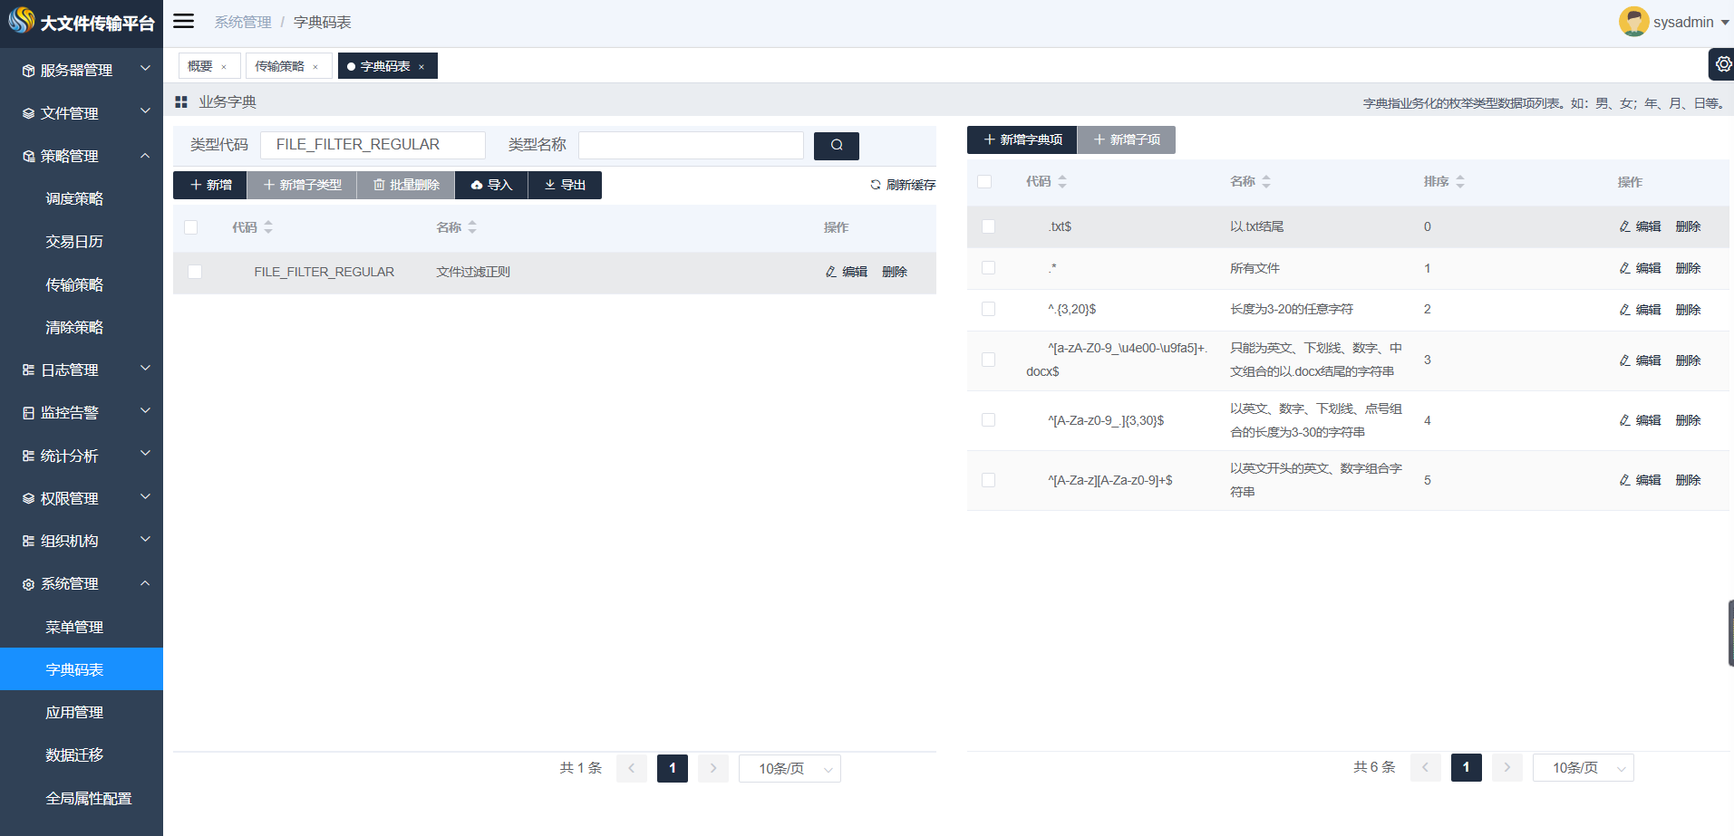
- 策略界面配置
登录控制管理中心，进入菜单【策略管理】>【传输策略】，点击按钮“一对一”>“Agent传输”、“FTP上传、下载”或者“一对多”进入策略配置页面，点击进入“高级属性”页面，文件类型右侧下拉框选择正则，可在输入框对选中数据进行修改
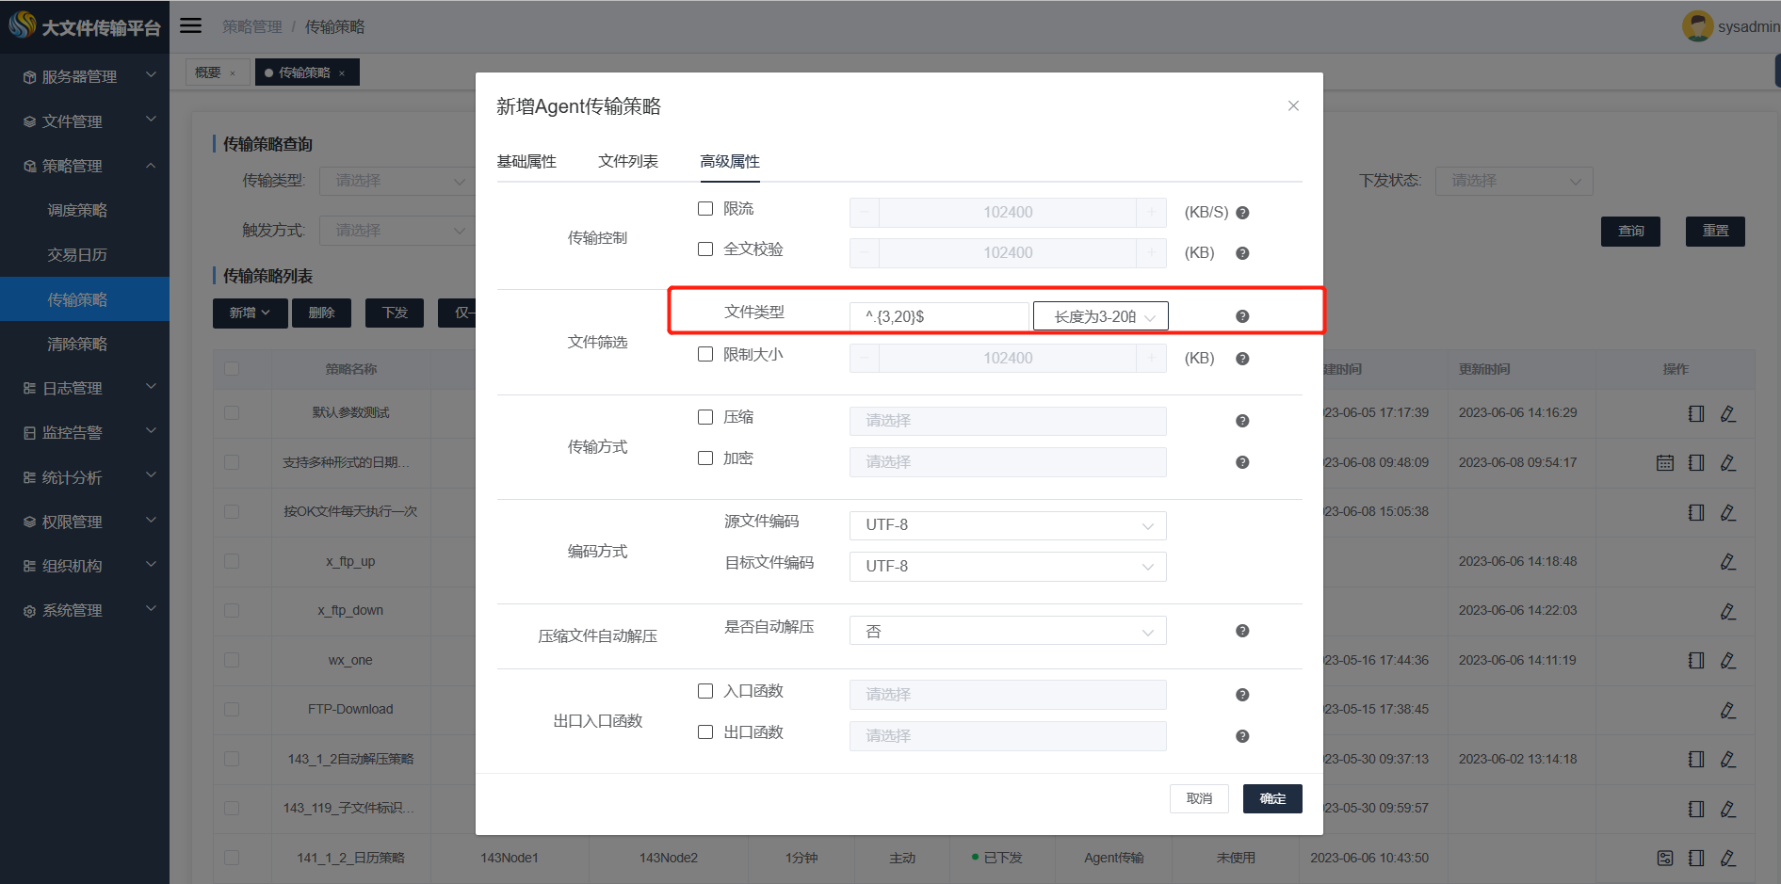
- 策略运行
策略执行“仅一次运行”或者“下发”操作。
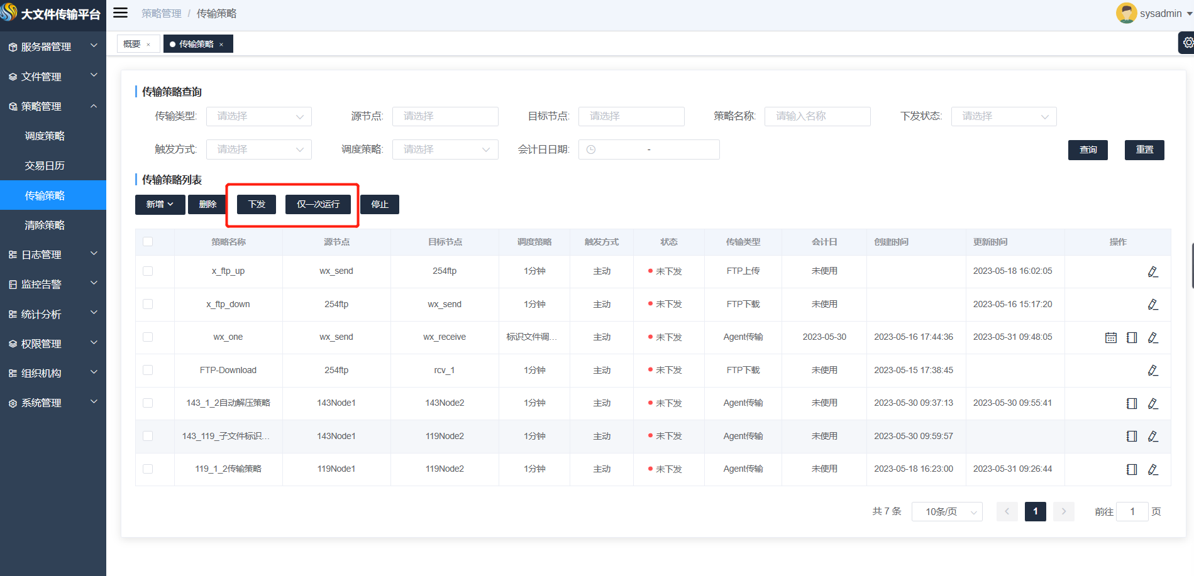
- 执行前

- 执行后

---

4.7 传输策略页面默认显示字段优化

4.8 增加代理主备、多活模式，支持同节点下代理主备切换

4.9 日期跳转 T+N

4孙书磊
- 策略下发和不下发的区别
- 我的这个版本没有预定义的日历

